Problem 1

print('a' , end="    ")

print("a^2" , end="    ")

print("a^3")

for i in range(1,5):

  x=i\*\*2

  y=i\*\*3

  if i<4:

    print(i , end="    ")

    print(x , end="      ")

    print(y)

  else:

    print(i , end="    ")

    print(x , end="     ")

    print(y)

Output:

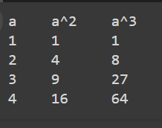

Problem 2

count=0

max=0

N=0

i=int(input())

j=int(input())

for n in range (i,j+1):

  count=0

  x=n

  while(1):

    if n==1:

      #print(n)

      break

    else:

      #print(int(n), end=" ")

      if n%2==1:

        n=(3\*n)+1

      elif n%2==0:

        n=n/2

      count+=1

  if count>max:

    max=count

    N=x

print(int(i), end=' ')

print(int(j), end=' ')

print(int(N), end=' ')

print(max+1)

Input:

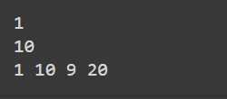

Output:

